Инспектор МЧС по ЮВАО рассказал детям Выхина-Жулебина о пожарной безопасности
30.08.2016

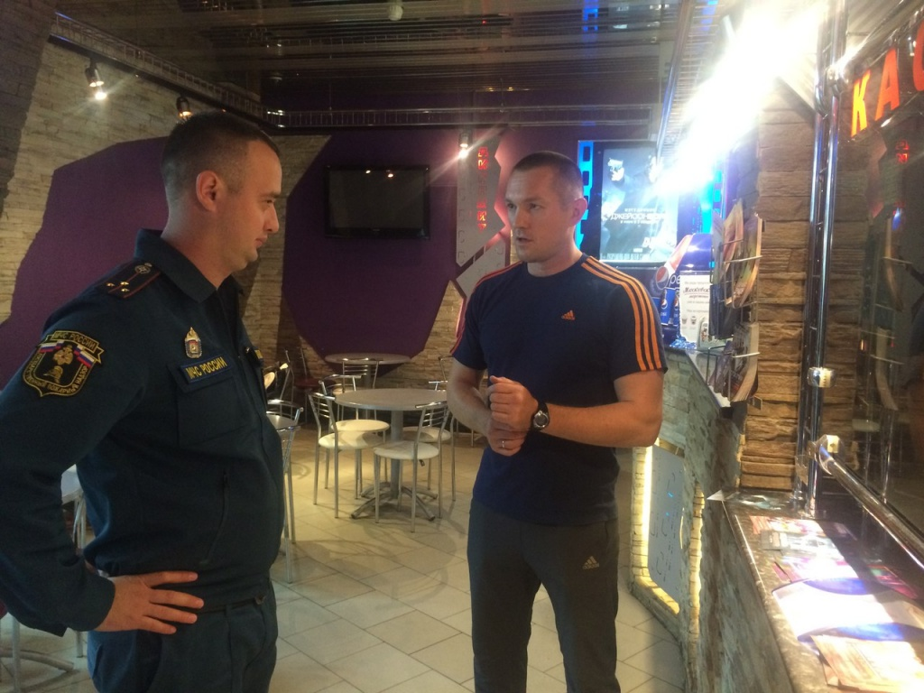
Профилактическую беседу с администрацией и посетителями кинотеатра, расположенного в районе Выхино-Жулебино, провел сотрудник 1-го РОНПР Управления по ЮВАО ГУ МЧС России по г. Москве Антон Горбунов.
«Кинотеатр является объектом повышенной опасности, - сообщили в Управлении по ЮВАО ГУ МЧС России по г.Москве. – Это связано с тем, что в кинотеатре практически все время находится большое количество людей, а в дневное время большое количество детей».
Во время проведения профилактического мероприятия закончился сеанс показа мультипликационного фильма. В коридоре кинотеатра собрались дети, поэтому инспектор рассказал юным посетителям, а также администрации кинотеатра о необходимых действиях в случае пожара. Дети слушали инспектора внимательно и задавали ему различные вопросы по теме.
Кроме того, Антон Горбунов рассказал ребятам об истории пожарной охраны в России, ведь 2016 год является Годом пожарной охраны.

Адрес страницы: http://uvao.mos.ru/presscenter/news/detail/3636555.html
Префектура Юго-Восточного административного округа города Москвы

